2021年度版


株式会社 ＪＳＮ
〒151-0053 東京都渋谷区代々木2-20-12 3F-D
TEL:03-3375-6430 FAX:03-3375-6846 担当:釡池

月刊｢ロシア通信｣のご案内
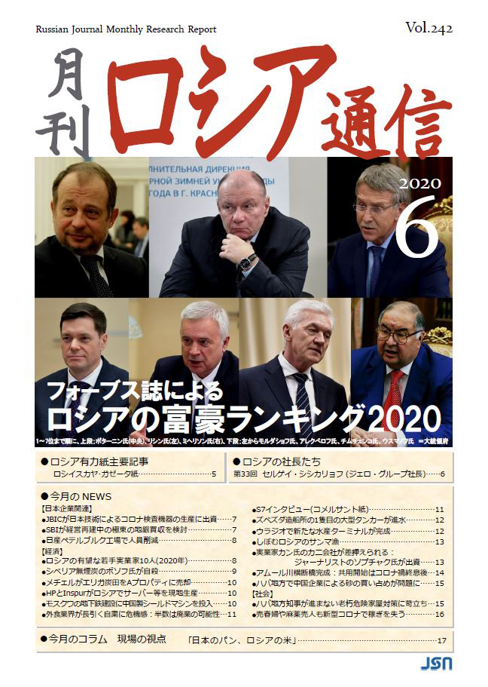
月刊｢ロシア通信｣は、週刊｢ボストーク通信｣のダイジェスト版として2000年に創刊いたしました。約1ヶ月分の週刊誌のニュースから重要な話題をセレクト、再編集してコンパクトにお伝えします。月刊誌だけのオリジナルコンテンツ｢ロシアの社長たち｣では、有名企業の創業者や代表者を取り上げ、生い立ちからそのビジネス哲学までを掘り下げてご紹介します。
月刊｢ロシア通信｣は、週刊｢ボストーク通信｣と同じく電子媒体
(PDF)です。※印刷物ではありません
毎月2日(土日祝にかかる場合は直近の平日に繰り上げ)に、
｢配信先｣アドレス宛に添付ファイルの形でメール配信します。
登録可能なアドレスは｢担当者｣及び｢購読者｣各1の2つまでです。
追加1件につき年間2,000円+消費税の管理料を頂戴いたします。

定期購読をご希望の場合は、下の太枠内に必要事項をご記入の上、
FAX（03-3375-6846）／メール（monthly@jsn.co.jp）にてお送りください。
オンラインショップ(http://jsn.theshop.jp/)では、定期購読のお申込み
と、1冊からのご購入も可能です。※要クレジットカード決済

定期購読料(年間） | 9,600円（税込）
定期購読料(半年間） | 5,100円（税込）
一部売り | 900円（税込）

月刊｢ロシア通信｣ 定期購読申込書 (記入日：2021年 月 日)
会社名・部署名
担当者氏名
住所 〒

電話＆FAX
担当者メールアドレス(連絡用) ※必須
購読者メールアドレス（配信用）※必須
・□ 同上 ／ ・
購読期間 ・□ １年間 ・□ 半年間 （ 年 月 ～ 年 月迄）

※いただいた個人情報は弊社の情報誌ご購読・及び必要なお手続き以外で使用することはありません。

